学法知法知识竞答练习模式操作说明

1.登录会计之星（www.kjzx.cn）或直接扫描海报二维码进入答题。

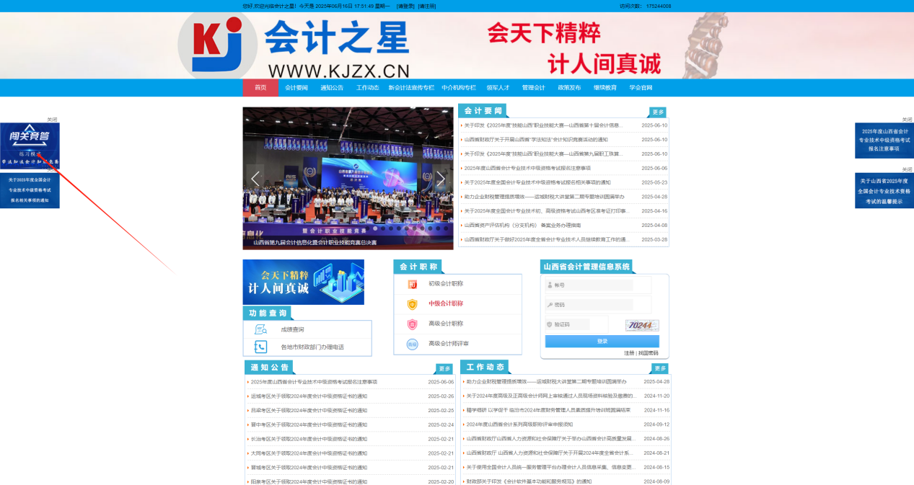



2.如果在扫描二维码过程中无法正确进入，请点击右上角的...，选择刷新页面即可。

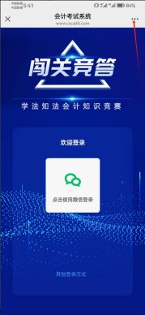 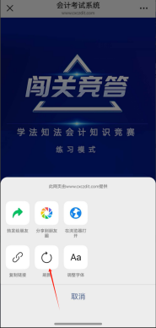

3.点击微信登录，选择地区、单位类型，填写姓名，手机号、身份证号、单位（下级区域-单位名称例：万柏林区-某某单位）、邮箱等信息，设置密码然后点击提交。

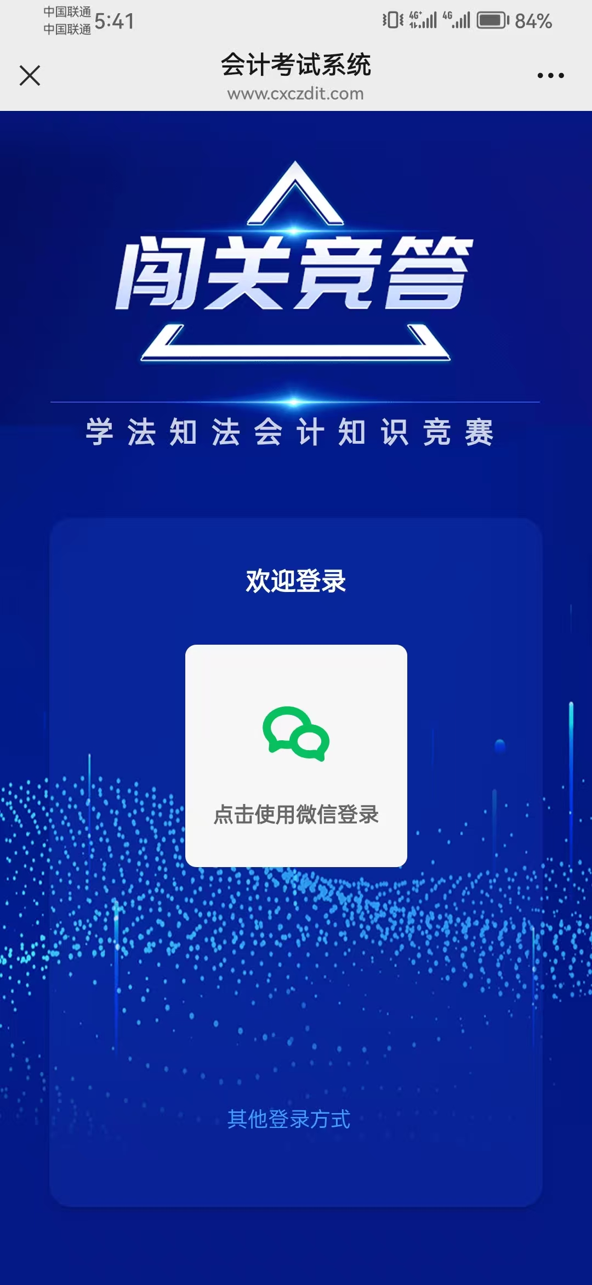 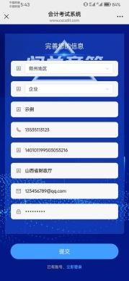

4.登录邮箱在收件箱中找见邮件并点击链接进行验证。

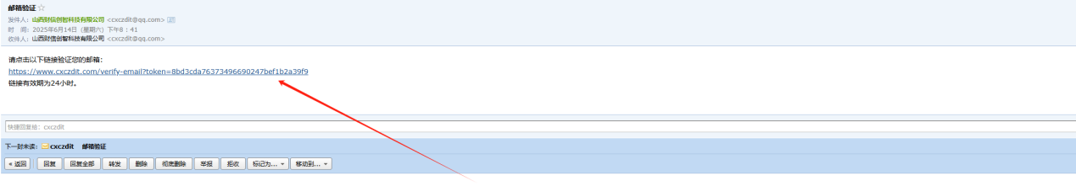

5.再次返回登录页面点击微信快捷登录即可进行答题。

 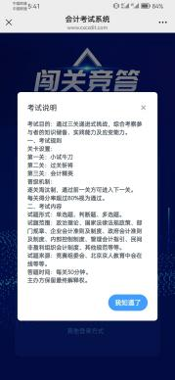 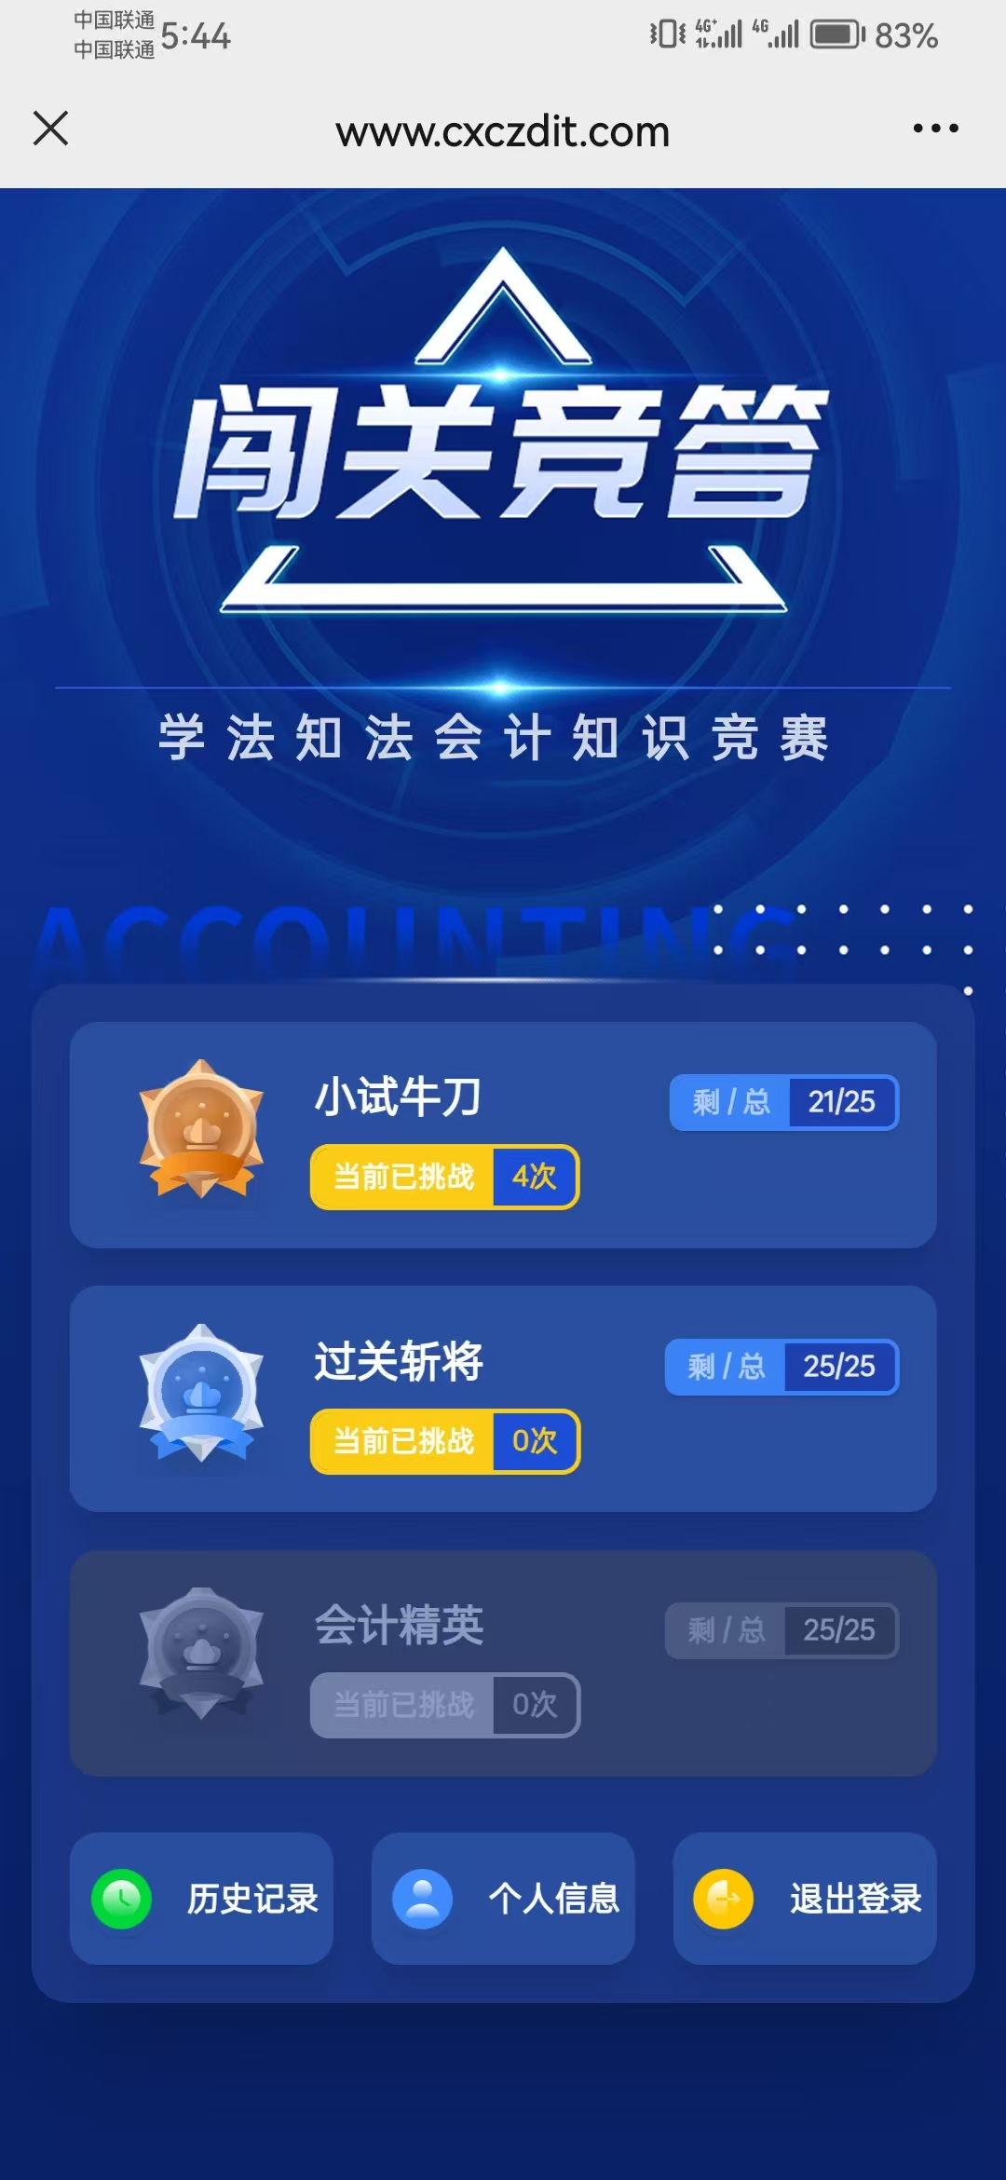

6.本模式为练习模式，点击关卡即可进入答题。答题正确率在60%以上即可解锁下一关卡。

7.大家可以点击历史记录查看自己的每次答题结果。

 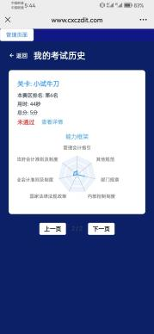

8.如果个人信息填写错误也可点击个人信息进行修改。

 